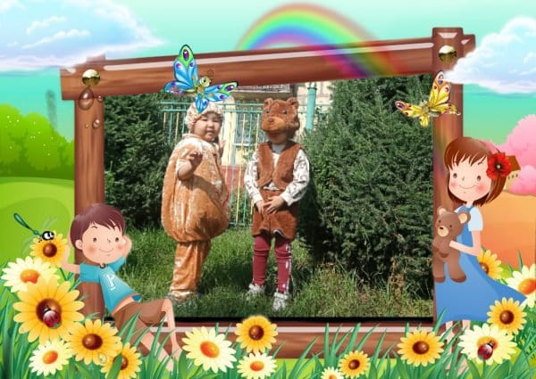
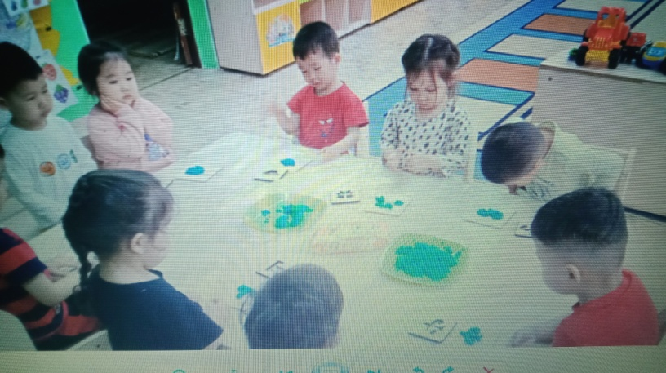

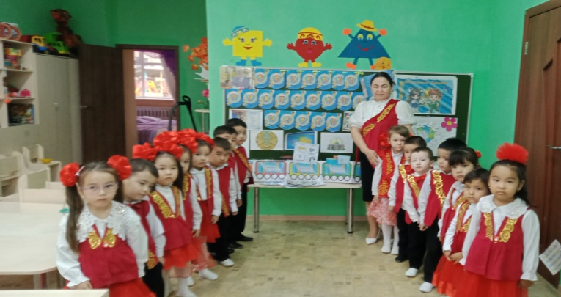
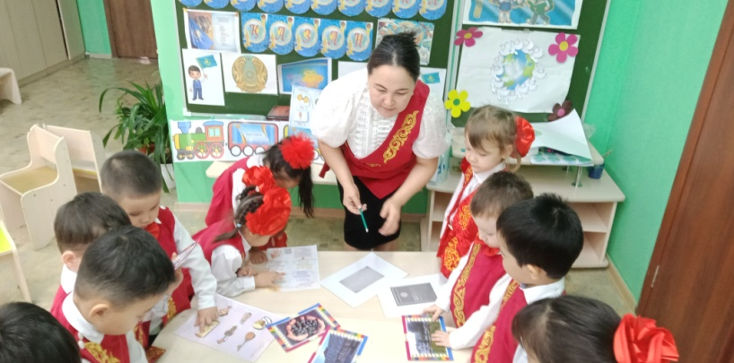

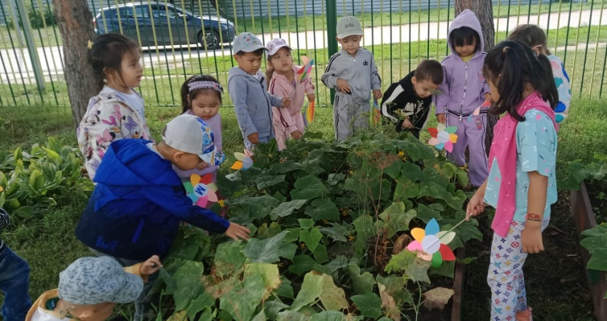
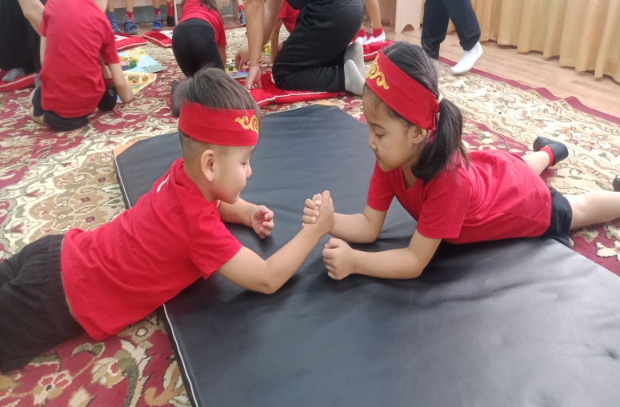
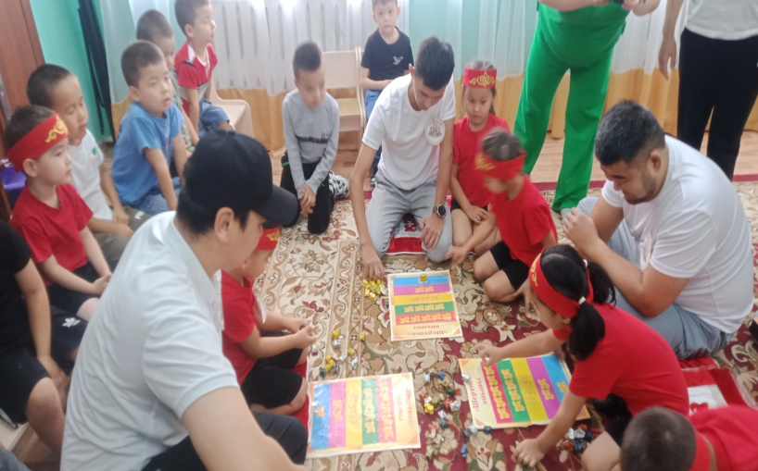

Ересек «Ботақан тобы 2025-2026 оқу жылы басталғалы бері әртүрлі іс-шаралар мен кездесулер т.б.с.с. көптеген жұмыстар жүргізіліп жатыр.
«Ертегі әлеміне саяхат» атты ертегі қойылымына қатысып, рөлдерді сомдады.
Бау-бақшамыздағы өз қолдарымен еккен көкөністерімізді суарып, баптап күзгі піскен
әкелерімен бірге бірлескен спорттық іс-шаралар өткізілді.
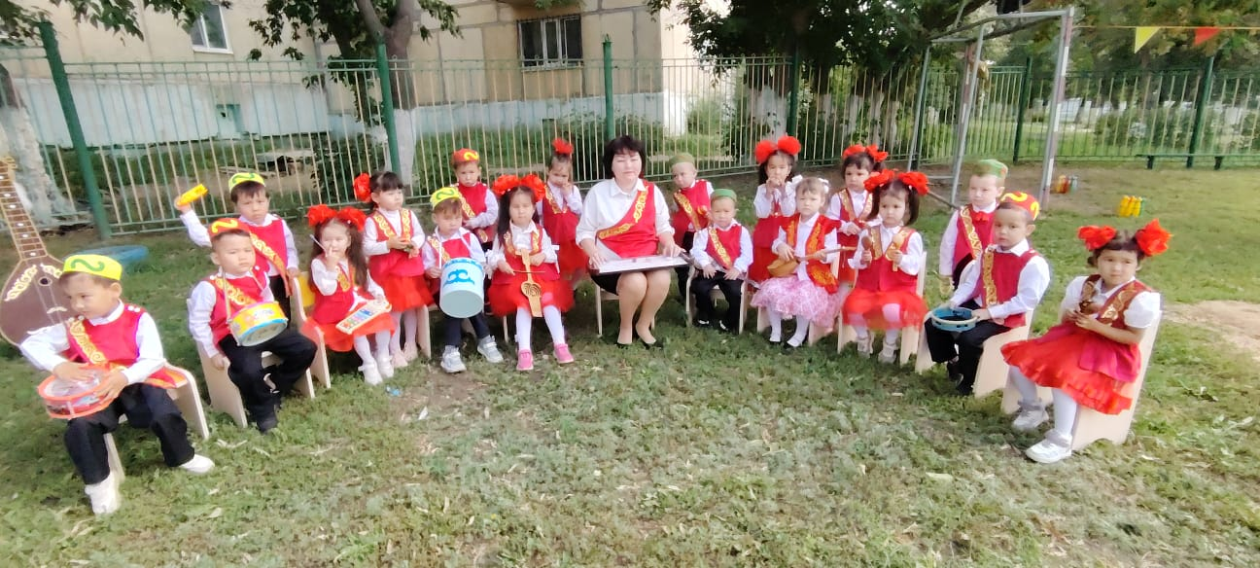
Балалардың бойында ұлттық құндылықтарды дәріптеу мақсатында шапшандылыққа, ептілікке тәрбиелей отырып, әкелерден өнеге алып спорттық және ұлттық қызықты ойындар ұйымдастырылды.
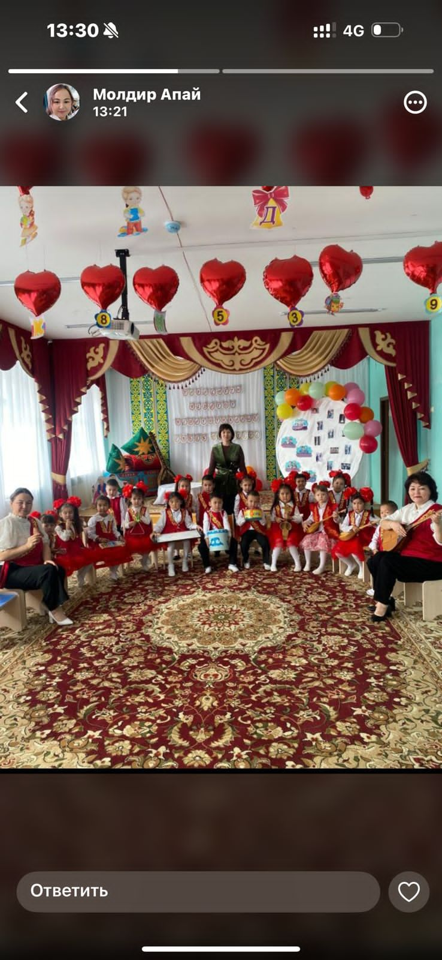
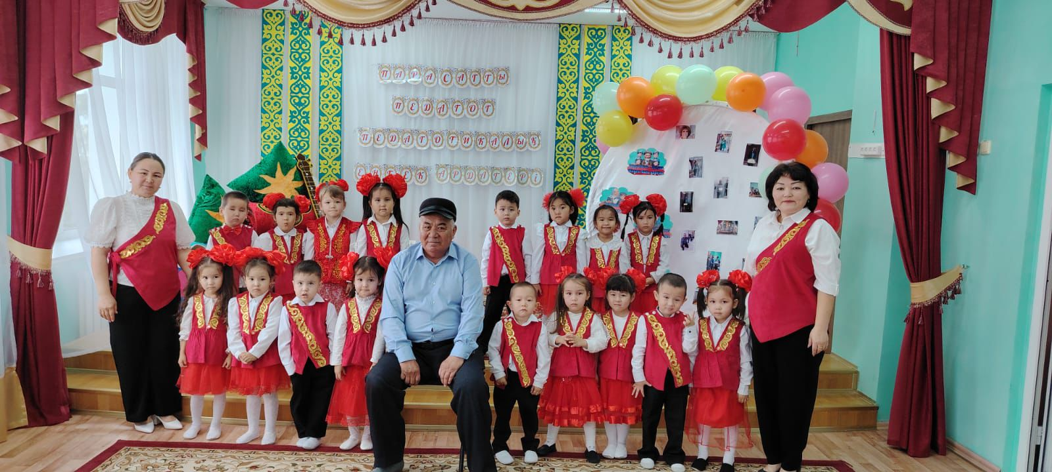
«Адал азамат» бағдарламасы бойынша ұлттық аспаптарда ойната отырып, балалардың бойында патриоттық, шығармашылық қасиеттерін оятып ұлттық аспаптарға деген қызығушылықтарын арттыру.Балалар әр ұлттық аспапты қолдарымен ойнай отырып, саусақ моторикасын дамытып , өнерге деген сүйіспеншіліктерін арттыру.

«Қарттарым асыл қазынам» демекші тобымыздың балаларымен қарт кісімен кездесі ұйымдастырылды. Балалар балабақшамыздың күзетші болған зейнеткер Адильхан ағайымызға тақпақтар айтып, өлен айтып, би билеп өз өнерлерін ортаға салды.Келген қарт атамыз балалардың көрсеткен өнерлеріне тәнті болып, батасын берді.

